
广东理工学院信息技术学院实验报告书
姓 名： | 杨康荣 | 学 号 ： | 2212406030339
专业、班级： | 22本科XXX JAVAEE开发框架D班 | 课程名称： | JAVAEE开发框架
指导教师： | 赖勇成 | 实验地点： | 42411
实验时间：  2024 ~ 20 25 学年度第 一 学期 | 第02周 | 实验学时： | 2
实验项目： | SpringMVC（一） | 成 绩：

实验目的：
1.配置SpringMVC框架
2.@Controller@RequestMapping注解的使用
3.数据绑定和响应
4.异常的统一处理
5.实现视图解析和数据传递
6.使用SpringMVC实现文件上传功能。
实验内容和要求:
非可选须完成实验过程描述并进行截图，同时提交完整的项目源代码：
- 完成SpringMVC首个程序
- @RequestMapping、@ResponseBody、SpringMVC初始化配置
- 使用SpringMVC请求方式（可选）
- 需求：完成首个SpringMVC程序，结果：输出学号和姓名
- 使用长学号和姓名作为数据，实现Spring数据传递接收程序
- Param数据传递接收
- 路径数据传递接收
- JSON数据传递接收
实验过程:
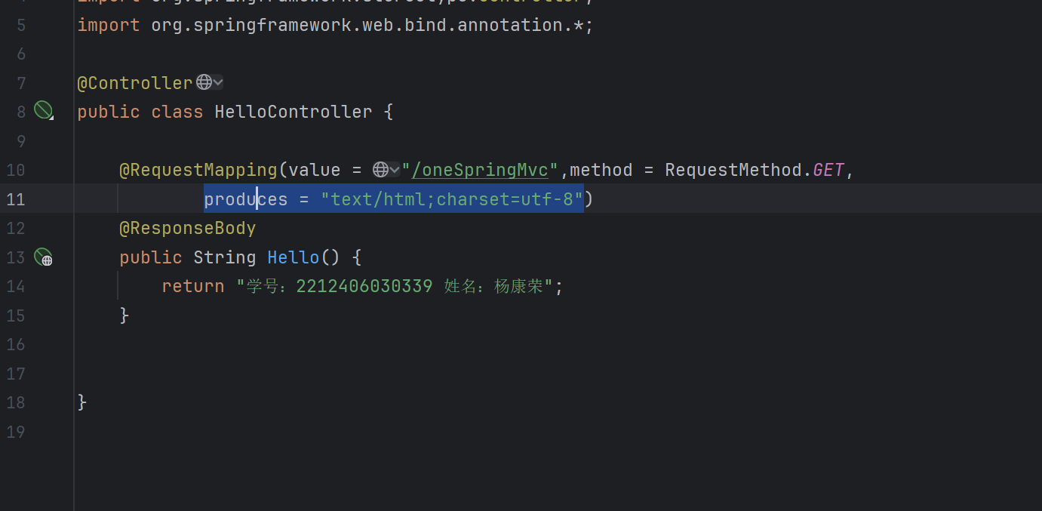

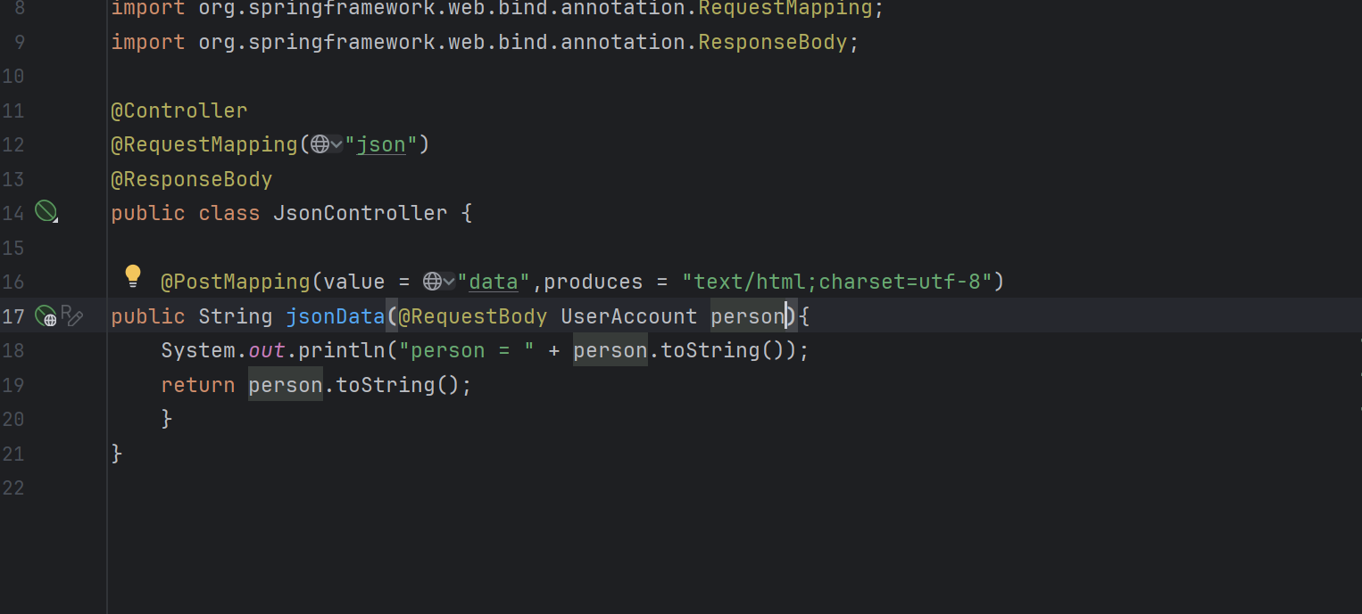
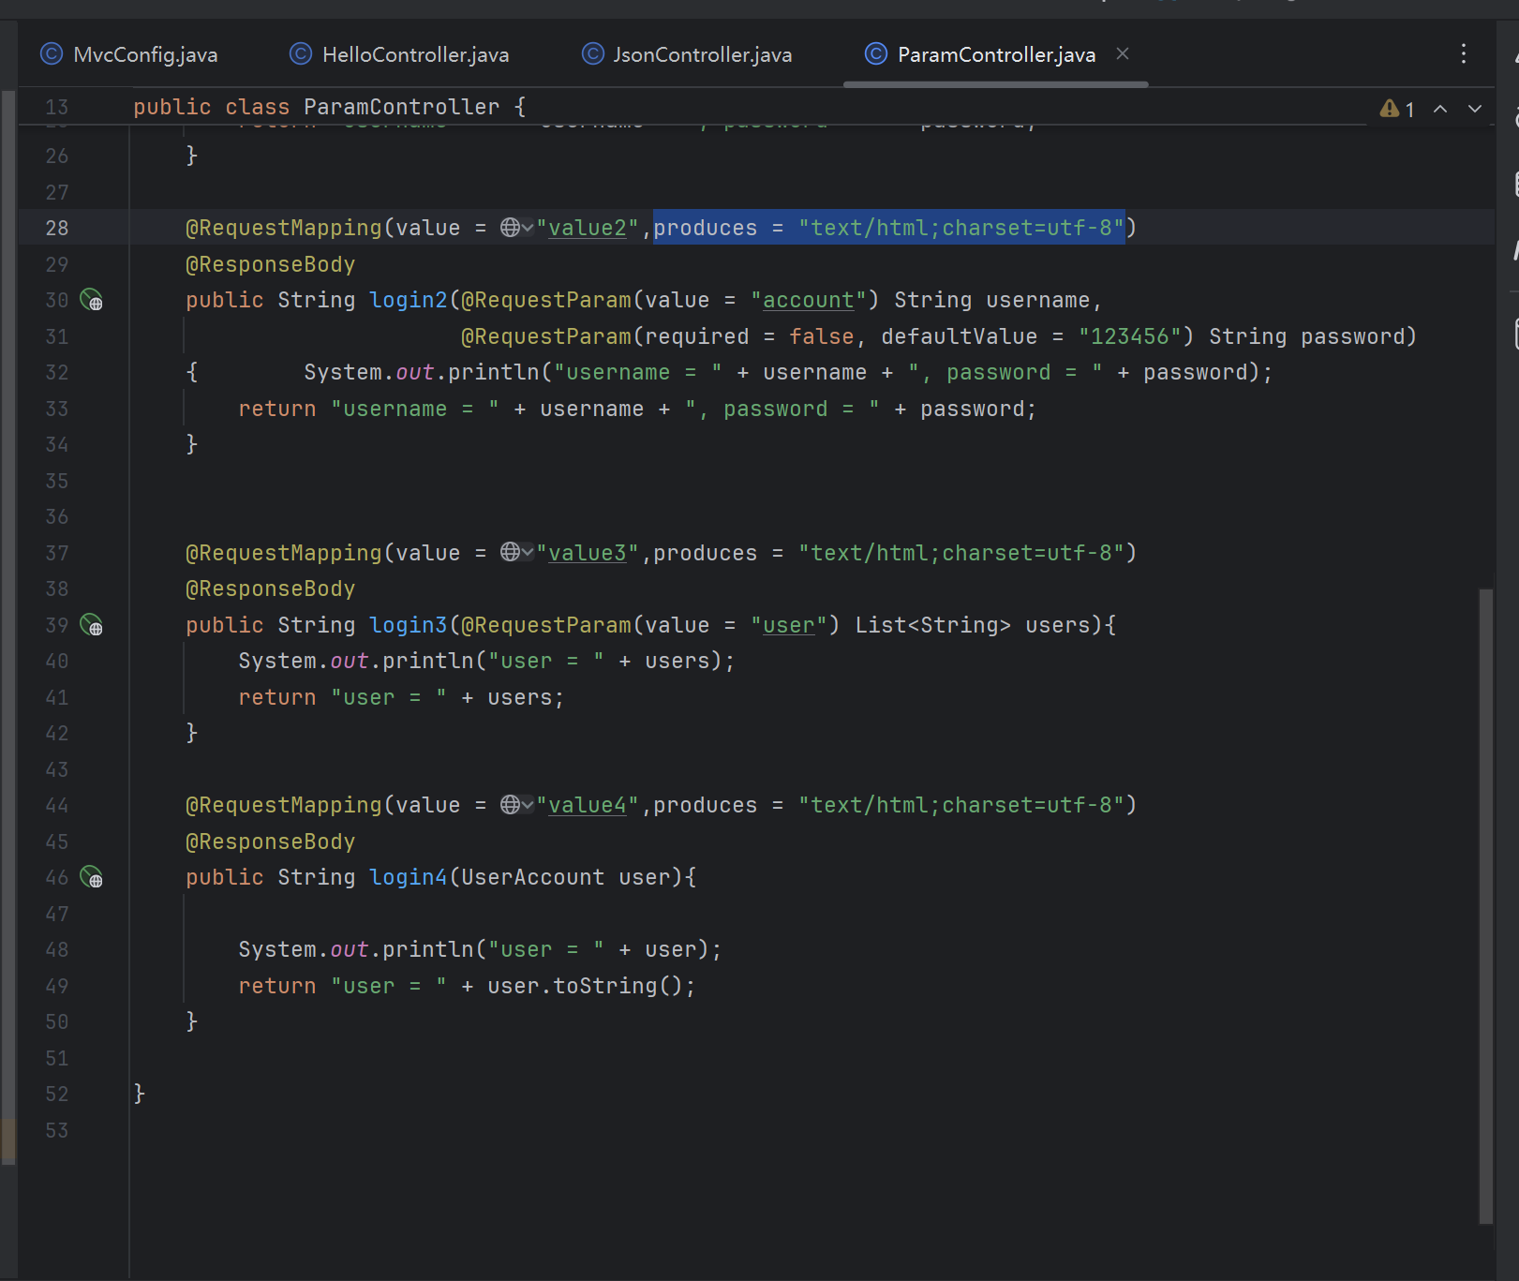
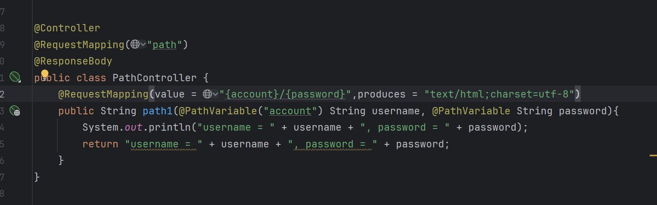

实验结果：
1.
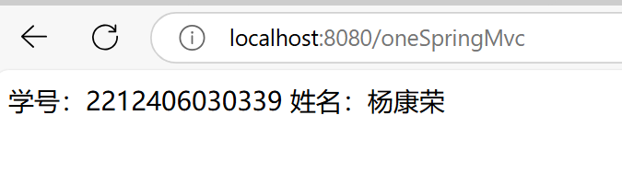
2.
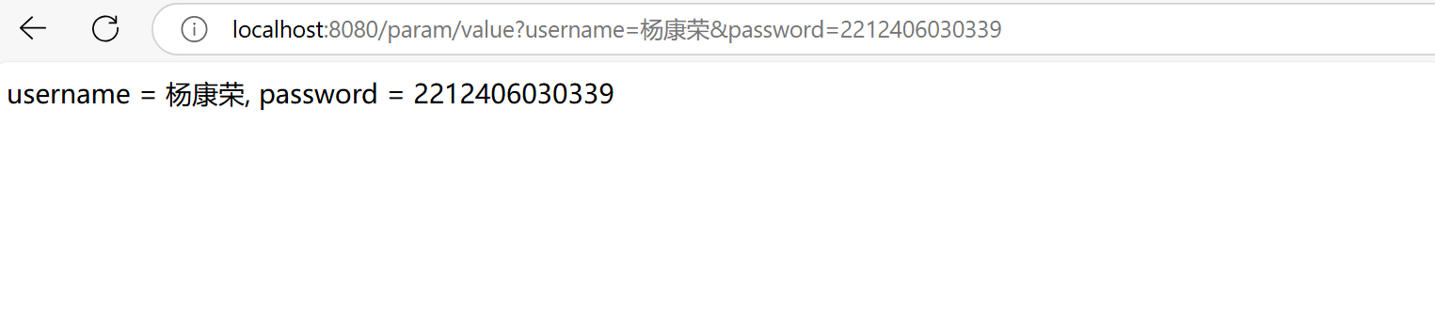
3.
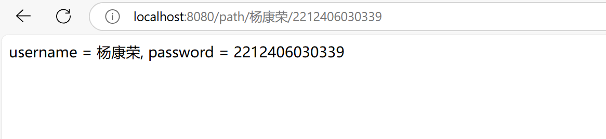
4.
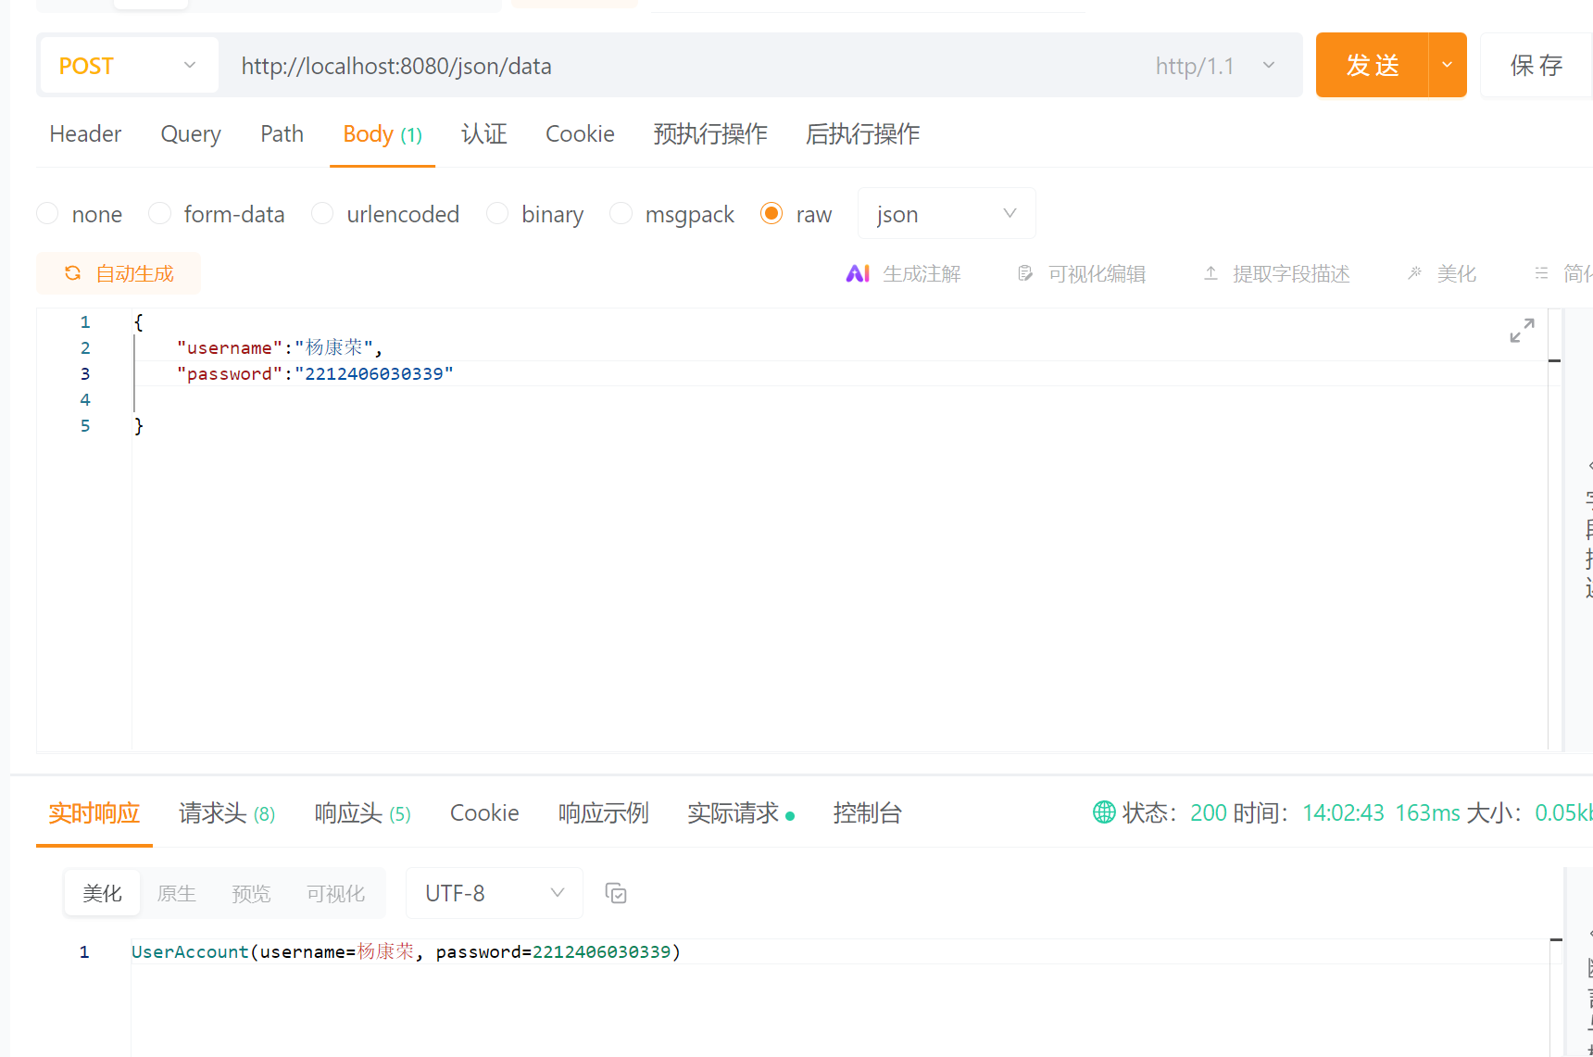

实验总结
学会了配置SpringMVC框架
学习到了@Controller@RequestMapping注解的使用
学习到了数据绑定和响应
学习到了异常的统一处理
学习到了实现视图解析和数据传递

